Έντυπο Καταγραφής Πληροφοριών και Συγκέντρωσης Εκπαιδευτικού Υλικού για τα Ανοικτά Μαθήματα
Έκδοση: 1.03, Νοέμβριος 2014

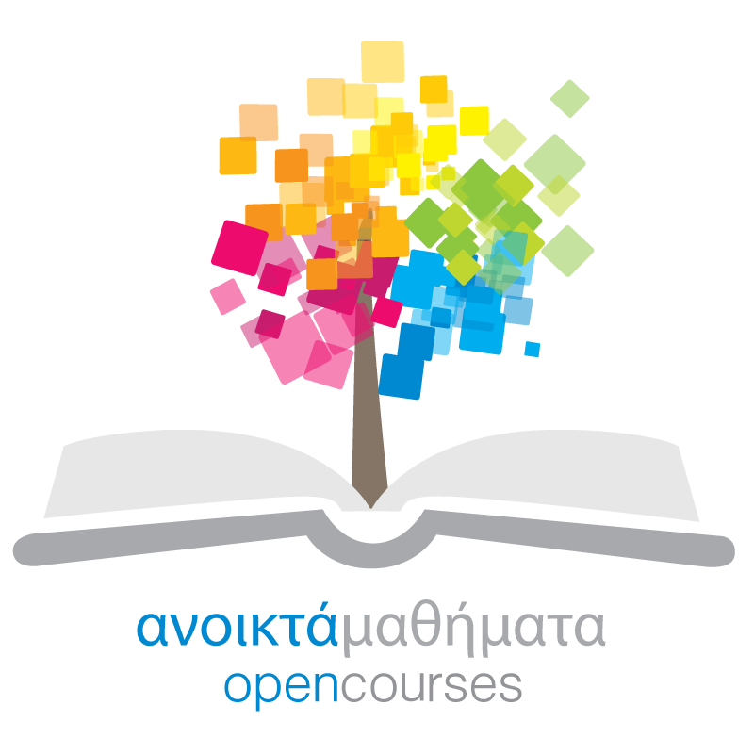

Δράση «Ανοικτά Ακαδημαϊκά Μαθήματα στο Πανεπιστήμιο Αιγαίου»
Σύνδεσμος: http://opencourses.aegean.gr

Γενικές Πληροφορίες Μαθήματος
Όνομα διδάσκοντος / διδασκόντων | Παναγιώτης Κουσούλης
Instructor(s) name | Panagiotis Kousoulis
Τίτλος Μαθήματος | Εισαγωγή στην Αιγυπτιακή Αρχαιολογία
Δικτυακός τόπος μαθήματος | https://eclass.aegean.gr/courses/TMS157/
Κωδικός Μαθήματος (Course Code) όπως αναφέρεται στο Φοιτητολόγιο | ΚΥΕ-04
Επίπεδο μαθήματος/Κύκλος σπουδών (Course level/cycle). | Προπτυχιακό (Undergraduate)
Έτος σπουδών (Year of Study): | 2^{ο}
Εξάμηνο (Semester). | Δ
Γλώσσα διδασκαλίας | Ελληνική
Περισσότερα για τον/τους διδάσκοντες (More about the instructor(s)). | Προαιρετικά.  Σύνδεσμος σε βιογραφικό ή σύντομο βιογραφικό (έως 10 γραμμές)
Φωτογραφία διδάσκοντος | Προαιρετικά
Περιγραφή μαθήματος | Το μάθημα εισάγει τον/ην σπουδαστή/ρια στις βασικές δομές του αρχαίου αιγυπτιακού πολιτισμού, μέσα από μια συνοπτική αλλά εμπεριστατωμένη καταγραφή των σημαντικότερων ανακαλύψεων και επιτευγμάτων τηςαιγυπτιολογικής επιστήμης. Ιδιαίτερη έμφαση δίνεται στη φαραωνική νεκρική ιδεολογία και πρακτική, τη συνακόλουθη νεκρική μνημειακή αρχιτεκτονική (μασταμπά τάφοι της αρχαϊκής περιόδου, πυραμίδες του Παλαιού Βασιλείου, λαξευτοί τάφοι του Νέου Βασιλείου), καθώς και στις διαφορετικές εκφάνσεις και τεχνοτροπίες της αιγυπτιακής τέχνης (ανάγλυφο, ζωγραφική, αγαλματοποιία). Πιο συγκεκριμένα, το μάθημα περιλαμβάνει τις ακόλουθες θεματικές (ενδεικτικές): 1. Γνωριμία με τη Χώρα του Νείλου και την επιστήμη της Αιγυπτιολογίας, 2. Εισαγωγή στην αρχαία αιγυπτιακή γλώσσα και γραφή (ιερογλυφικά), 3. Εισαγωγή στα ταφικά έθιμα και τις νεκρικές πρακτικές των αρχαίων Αιγυπτίων, 4. Εισαγωγή στη βασιλική ταφική αρχιτεκτονική του Παλαιού και Νέου Βασιλείου, 5. Εισαγωγή στην αιγυπτιακή τέχνη, και 6. Εισαγωγή στη θρησκευτική ναοδομία.
Λέξεις κλειδιά (Keywords) | Αίγυπτος, Αιγυπτιολογία, Νείλος, Φαραώ, ιερογλυφικά, γλώσσα, θρησκεία, ταφική πρακτική, τέχνη, πυραμίδα, τάφος, ναός.

